ИНСТРУКЦИЯ
постановки и снятия объекта с ПЦН
с использованием прибора НОРД GSM

ПОСТАНОВКА НА ОХРАНУ

1. Перед постановкой системы под охрану убедитесь, что все защищаемые зоны закрыты ! Необходимо закрыть окна и двери, на которых стоят датчики. В местах, где стоят датчики объема, не должны находиться люди.

2. Затем введите Ваш код пользователя. Если код введен некорректно, прозвучит звуковой сигнал отмены. В этом случае нужно нажать клавишу «ОТМЕНА» и повторить ввод кода.

При правильном вводе кода прозвучит речевое подтверждение. Загорится зеленый индикатор «ОХРАНА», и будет мигать в течение выходной задержки сопровождаемый звуковым сигналом.

3. Покинуть охраняемый объект в течение заданного времени. По окончании времени выходной задержки будет постоянно светиться зеленый светодиод «ОХРАНА», а на дисплее появится надпись о взятии под охрану.

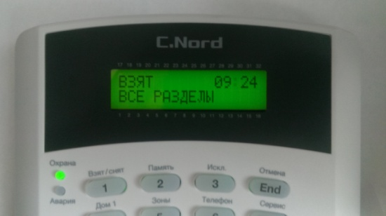

СНЯТИЕ С ОХРАНЫ
Вход в защищенное помещение должен происходить через зоны охраны, имеющие входную задержку.
При входе в помещение включается режим входной задержки, звучит сигнал клавиатуры, предупреждающий о необходимости введения кода.
При корректном введении кода погаснет индикатор «ОХРАНА» и прозвучит «сигнал подтверждения» клавиатуры, а на дисплее появится надпись о снятии с охраны.
